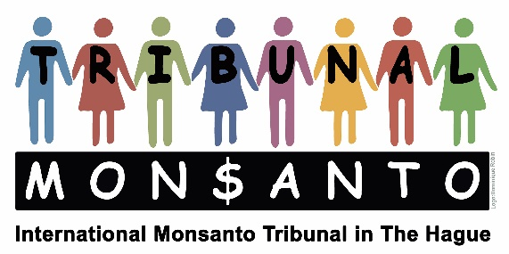

Stitching/Foundation Monsanto Tribunal(ANBI)
Marnixkade 111 H
NL-1015 ZL Amsterdam
Tel.: ++31-6 28 45 17 62
www.monsanto-tribunal.org
stichting@monsanto-tribunal.org
Triodos Bank: NL48 TRIO 0390 9546 67

Notulen van de bestuursvergadering van de Stichting Monsanto Tribunal

Amsterdam, 10 januari 2017

Aanwezig: Gerindo Kartadinata, voorzitter
René Lehnherr, penningmeester

Orde van de dag:

- Stichtingswerk
- Begroting 2017

Bespreking:

- Gerindo Kartadinata opende de bijeenkomst en stelde het jaarverslag van 2016 voor.
Met opluchting constateerde de voorzitter dat het tribunaal in october een groot succes was en tenslotte ook al het benodigde geld was binnengekomen en dat nu zelfs nog rond 80.000 euro reserve over waren om de uitspraak van 18 april 2017 te financieren.
Hi informeerde verder dat onze secretaris Sanne Verbruggen van wege gebrek aan tijd aangevraagd had in haar functie door iemand anders vervangen te worden. Naar een lange discussie was men zich eens, Tjerk Dalhuisen, welke voor de communicatie binnen onze comité verantwortelijk is, voor deze taak aan te vragen.
Verder worden al de vragen rond om de activiteiten voor 2017 besproken zoals de voorbereiding van de 18de april, het voorstel een globaal bijeenkomst over de Agrochemie-Industrie te organiseren, een studie met behulp van UNO-organisaties en economen om een globale schadenbilans over Monsanto over de afgelopen 60 jaar op te stellen. Deze zal dan eventueel als basis gebruikt worden om een internationaal verzamelklacht in de VS tegen Monsanto in de dienen.

- Tijdens de zitting wordt de door René Lehnherr voorbereidde begroting 2017 voorgesteld. Het bestuur nam de begroting aan.

Nadat niemand van de aanwezigen nog vragen of opmerkingen had, werd de vergadering door de voorzitter met een dankwoord besloten.

Gerindo Kartadinata René Lehnherr
Voorzitter penningmeester

